**投保操作流程：**

IE网址输入http://www.bjszghzbz.org.cn进入网页，点击“保险业务系统”，出现登录界面后，输入用户名和密码，点击“获取手机验证码”，手机收到验证码后，输入验证码，选择【登录】。

1. 基层操作人员工作流程

(一) 入会操作

1、逐一入会操作：此项是针对新入会的会员。选择【会员管理】的【入会管理】，点击【添加】，带*号的为必填项，点击【保存并创建下一个】。所有新会员录入后，点击【保存并退出】。

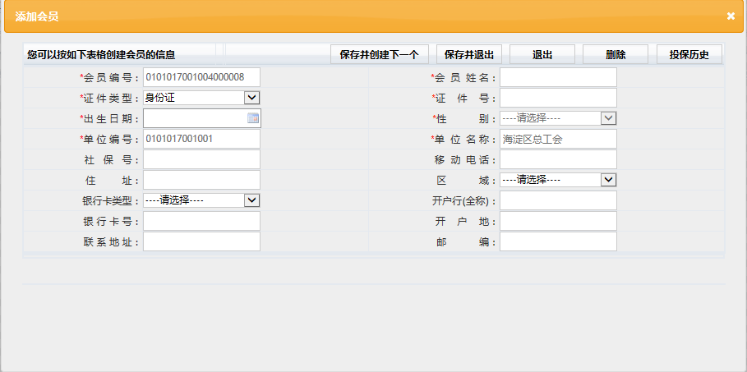

2、批量入会操作：此项是针对大批新入会的会员。点击【首页】，下载【批量入会模板】，将身份证和姓名粘贴在模板中，点击【批量业务管理】菜单，点击【批量业务】，点击【入会】文字栏，点击【浏览】，选择要导入的【批量入会模板】文件，点击【打开】按钮，点击【上传】，点击【业务校验】，点击【业务办理】。查看导入结果，点击【确定】，点击批量入会处理结果下载链接，另存为，查看未成功导入会员情况。

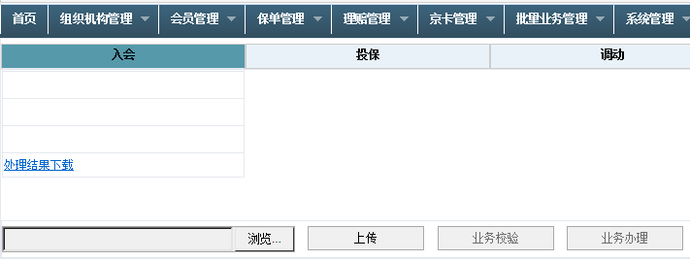

注意：身份证号必须为18位，末尾X必须为大写，姓名中间不得有空格。

根据导入结果分别处理未成功导入会员（详见未成功导入处理）

3、查询新录会员信息操作：选择【会员管理】的【入会管理】，在【选择状态】下拉表中选择【新建】，点击【搜索】，信息出来后，确认人员信息，点击【当前查询结果上报】，系统自动上报到【财务确认】，即可投保。

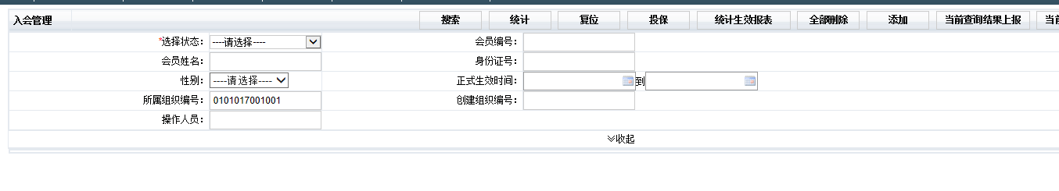

（二）、投保操作

1、逐一投保操作：此项针对投保人数较少的。选择【保单管理】的【投保管理】，点击【添加】，选择【产品名称】，输入会员编号或身份证号后，用鼠标左键点击空白处，会员相关信息会自动出现空格中，在【投保金额】中输入相应的投保额，在【份数】中输入要投保的份数，点击【保存并创建下一个】，待最后一个投保做完，点击【保存并退出】。

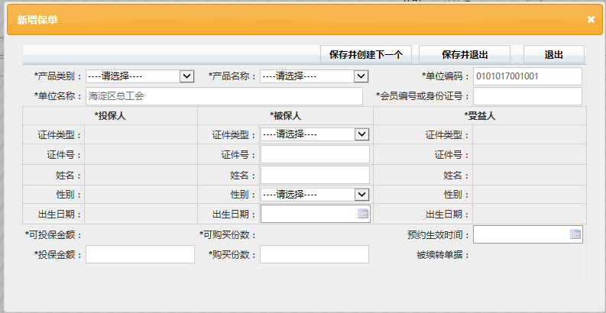

2、新会员投保操作：此项针对新入会会员，选择【会员管理】的【入会管理】，在【选择状态】下拉表中选择【财务确认】，点击【搜索】，信息出来后，确认人员信息，点击【投保】，选择【产品名称】，在【投保金额】中输入相应的投保额，输入预期生效时间，点击【确认保存】。如果提示有投保失败人员，请下载该批量投保失败人员名单Excel文件。

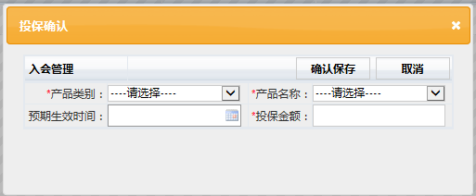

根据导入结果分别处理未成功投保会员（详见未成功导入处理）

3、批量续转投保：此项针对将要续保人员跟之前投保的人员无变化。点击【保单管理】菜单，点击【投保管理】，认真核查即将续转投保人员的明细，点击【批量续转】，选择【产品名称】，输入金额，输入预期生效时间，点击【确认保存】。

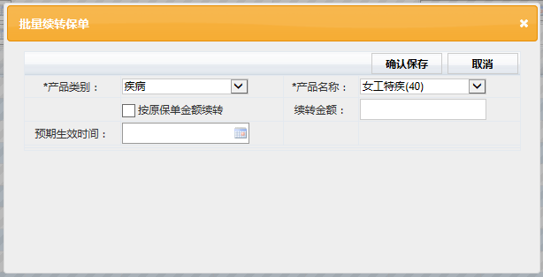

4、模板批量投保：此项针对投保人数较多。点击【首页】，下载批量投保模板，按要求进行录入，建议保存到桌面。点击【批量业务管理】菜单，点击【批量业务】，点击【投保】文字栏，选择【产品名称】，输入投保金额或点击已投保模板金额为准，点击【浏览】，选择桌面上要导入的批量投保模板文件，点击【打开】按钮，点击【上传】，点击【业务校验】，点击【业务办理】。查看导入结果，点击【确定】，点击批量入会处理结果下载链接，另存为，查看未成功投保会员情况。

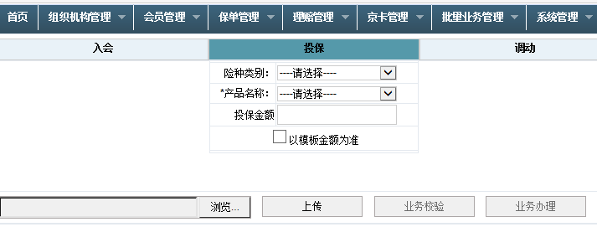

根据导入结果分别处理未成功投保会员（详见未成功导入处理）

5、更改预期生效时间操作：选择【保单管理】的【投保管理】，点击【选择状态】中的“新建”，再点击【产品名称】中的相应保险名称，点击【搜索】，点击【修改预期生效时间】，选择正式生效时间，点击【确定】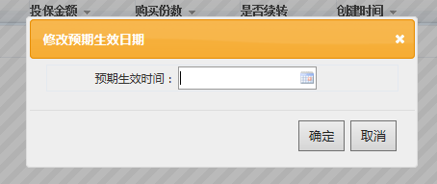

6、查询录入投保信息操作：点击【保单管理】菜单，点击【投保管理】，点击【选择状态】下拉列表中的【新建】，选择【产品名称】下拉列表中的险种，点击【搜索】。

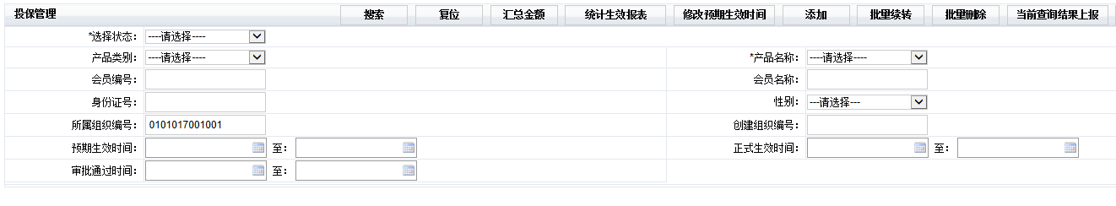

7、上报投保操作：选择【保单管理】的【投保管理】，点击【选择状态】中的“新建”，再点击【产品名称】中的相应保险名称，点击【搜索】，就会列出新录会员投保信息，选择【汇总金额】后，查看金额和人数无误后，再点击【当前查询结果上报】。

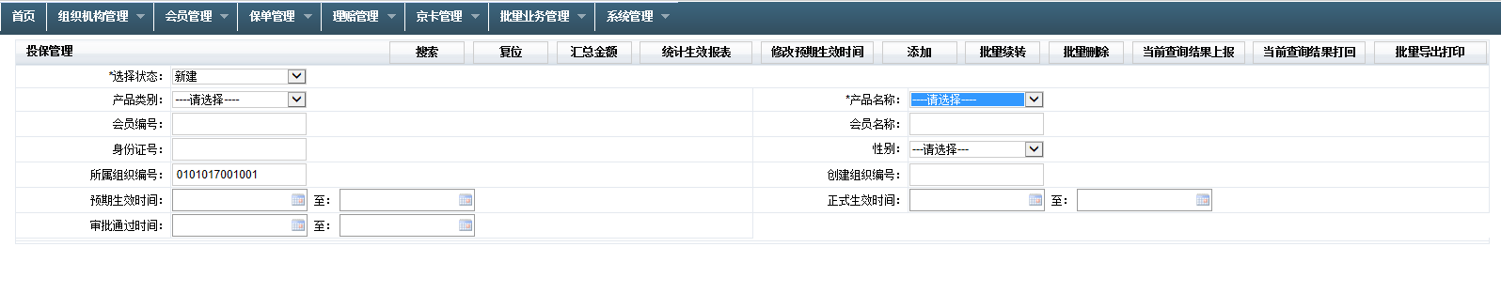

（三）未成功导入会员操作：

1.女性投保会员年龄必须大于16，小于55，男性投保会员年龄必须大于16，小于60，说明会员已超龄，不能做入会操作，如此人未办理正式退休手续（如局级干部），需提供相关文件，代办处同意后，进行入会操作。

入会操作：此项是针对新入会的会员。选择【会员管理】的【入会管理】，点击【添加】，带*号的为必填项，点击【保存并创建下一个】。所有新会员录入后，点击【保存并退出】。

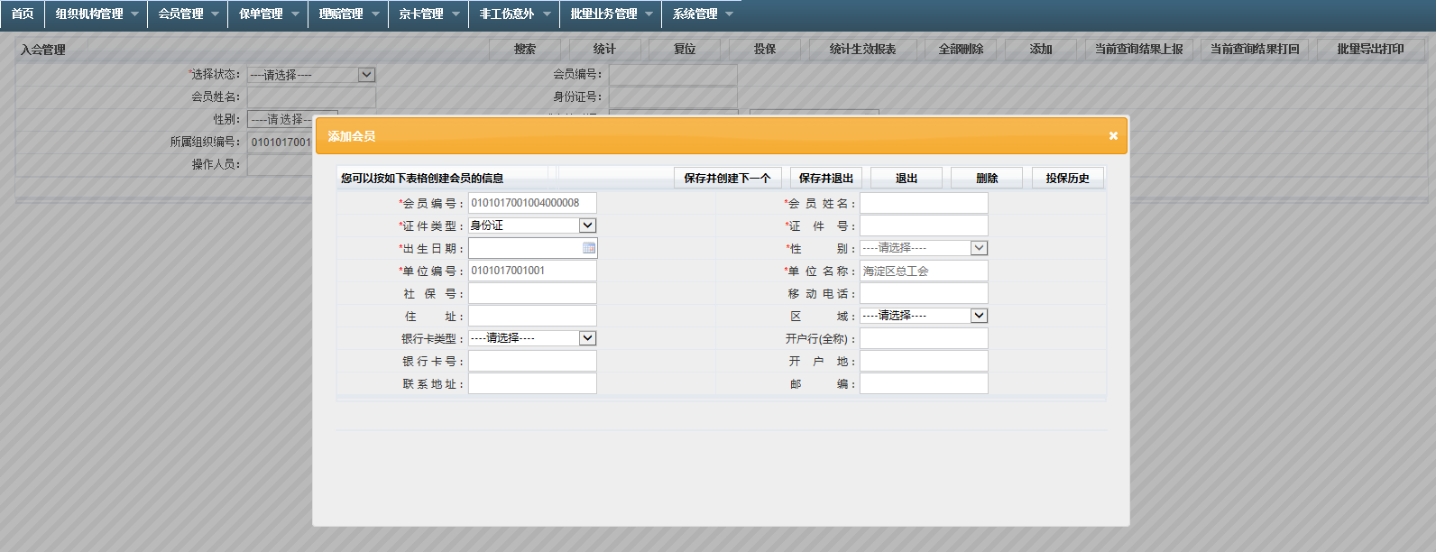

（四）未成功投保会员操作：

1、查无此会员信息-会员不在本单位，需要做调动

会员调入操作：选择【会员管理】的【会员调动管理】，点击【创建调入调出申请】，输入证件号或会员号，点击【查找】，核实人员信息，点击【提交新建申请】，等待信息部通过。

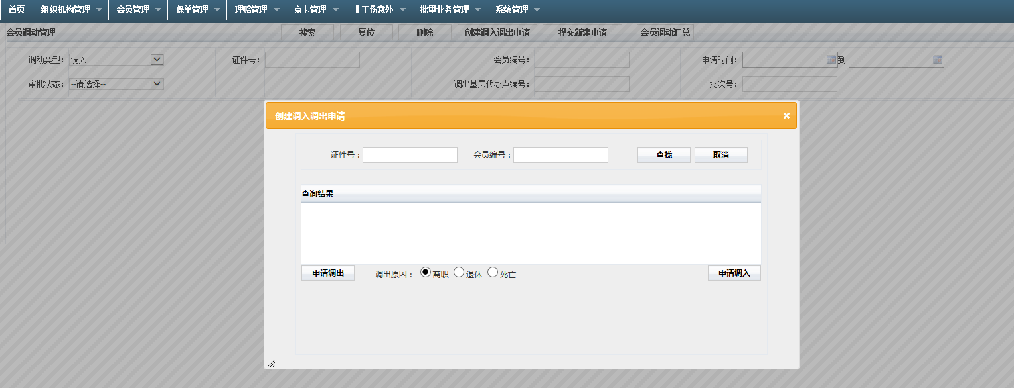

2、会员信息不存在，请检查会员信息-没有入过会

入会操作：此项是针对新入会的会员。选择【会员管理】的【入会管理】，点击【添加】，带*号的为必填项，点击【保存并创建下一个】。所有新会员录入后，点击【保存并退出】。



3、投保人身份证不合法,错误原因:检验位应为X-身份证号错误，需要修改身份证号

会员基础信息变更操作：选择【会员管理】的【会员变更管理】，点击【创建】，输入将要变更信息的会员在系统中的证件号或会员编号，点击【查询】，输入将要变更后的姓名或证件号，变更理由，点击【保存】，审批状态选择新建，点击【搜索】，核实将要上报人员名单，点击【上报】。

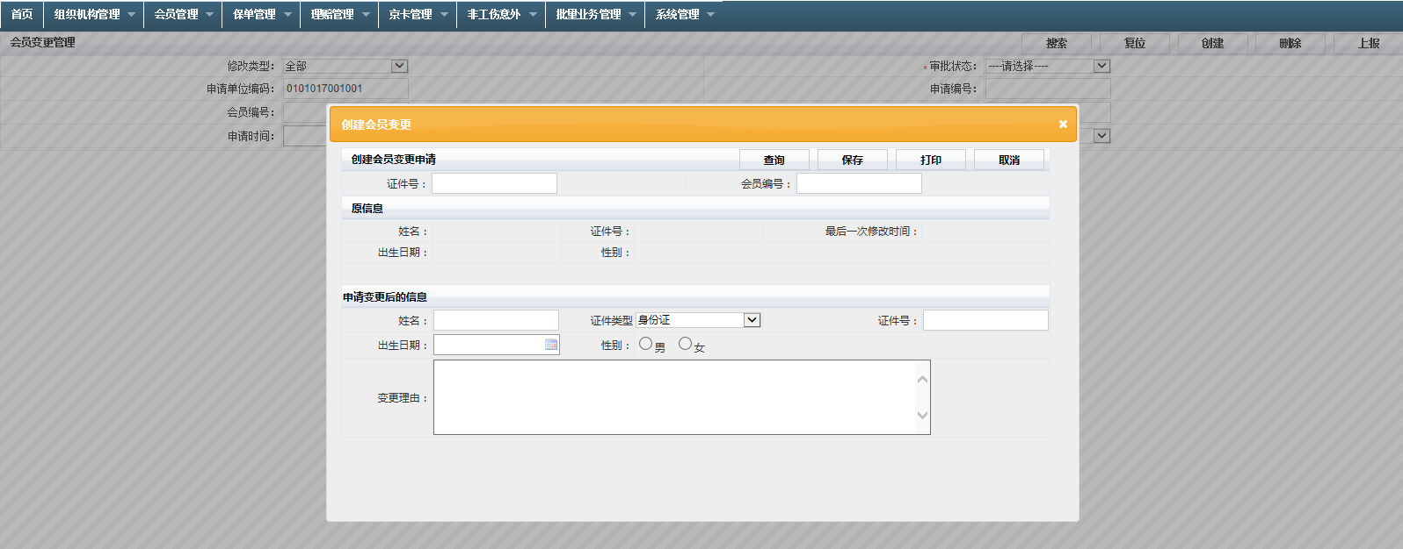

4、投保人姓名与会员姓名不一致，请检查投保人姓名-模板中姓名与数据库中姓名不匹配，请核对是否有空格和错别字。

查询会员信息：用鼠标左键点击【会员管理】的【会员信息查询】，输入会员查询条件（会员号，姓名，或身份证其中的一项），用鼠标左键点击【搜索】，点击会员编号查看详细信息，可查看会员的理赔历史和投保历史记录。

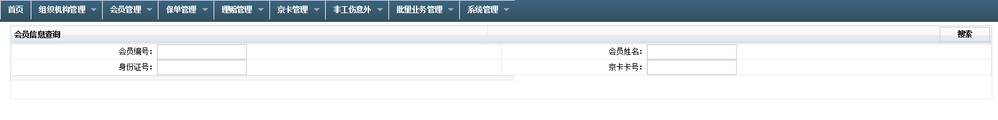

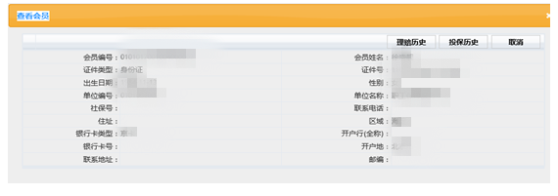

5、有在途业务：会员有一份保单在新建状态，要将保单上报后，才能投新保单

选择【保单管理】的【投保管理】，点击【选择状态】中的“新建”，再点击【产品名称】中的相应保险名称，点击【搜索】，就会列出新录会员投保信息，选择【汇总金额】后，查看金额和人数无误后，再点击【当前查询结果上报】。

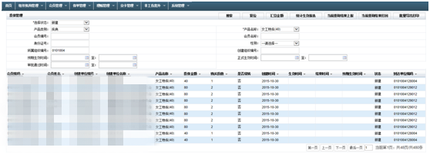

6、超份数：会员有未到期的保单，先查询会员投保信息，再进行投保

查询会员信息：用鼠标左键点击【会员管理】的【会员信息查询】，输入会员查询条件（会员号，姓名，或身份证其中的一项），用鼠标左键点击【搜索】，点击会员编号查看详细信息，可查看会员的理赔历史和投保历史记录。





选择【保单管理】的【投保管理】，点击【添加】，选择【产品名称】，输入会员编号或身份证号后，用鼠标左键点击空白处，会员相关信息会自动出现空格中，在【投保金额】中输入相应的投保额，在【份数】中输入要投保的份数，点击【保存并退出】。



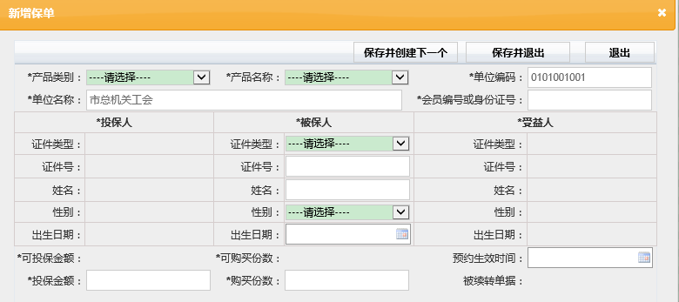

7、投保记录重复：会员已经投过此保单

选择【保单管理】的【投保管理】，点击【选择状态】中的“新建”，输入身份证号或会员编号，再点击【产品名称】中的相应保险名称，点击【搜索】



8、性别错误：向其本人或基层单位核实会员身份证号后进行修改后，再操作。

会员基础信息变更操作：选择【会员管理】的【会员变更管理】，点击【创建】，输入将要变更信息的会员在系统中的证件号或会员编号，点击【查询】，输入将要变更后的姓名或证件号，变更理由，点击【保存】，审批状态选择新建，点击【搜索】，核实将要上报人员名单，点击【上报】。

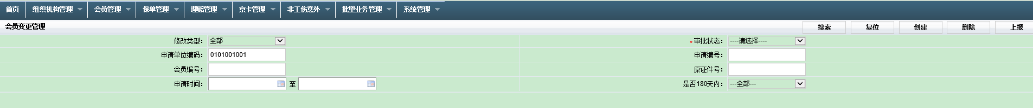

选择【保单管理】的【投保管理】，点击【添加】，选择【产品名称】，输入会员编号或身份证号后，用鼠标左键点击空白处，会员相关信息会自动出现空格中，在【投保金额】中输入相应的投保额，在【份数】中输入要投保的份数，点击【保存并退出】。



9、超龄：女性投保会员年龄必须大于16，小于55，男性投保会员年龄必须大于16，小于60，说明会员已超龄，不能做入会操作，如此人未办理正式退休手续（如局级干部、高级职称），需提供相关文件，代办处同意后，进行入会操作。（未办理正式退休手续年龄超过65岁的会员不能参保）。

选择【保单管理】的【投保管理】，点击【添加】，选择【产品名称】，输入会员编号或身份证号后，用鼠标左键点击空白处，会员相关信息会自动出现空格中，在【投保金额】中输入相应的投保额，在【份数】中输入要投保的份数，显示此会员超出投保年龄，是否继续投保，点击【确定】，点击【保存并退出】。



（五）其他操作：

1、查询会员信息：用鼠标左键点击【会员管理】的【会员信息查询】，输入会员查询条件（会员号，姓名，或身份证其中的一项），用鼠标左键点击【搜索】，点击会员编号查看详细信息，可查看会员的理赔历史和投保历史记录。



3、修改或删除会员信息（本操作只适合在新建和打回状态下的会员）：

（1）修改、删除个别会员操作：选择【会员管理】的【入会管理】，输入将要修改或删除的会员查询条件，点击【搜索】，点击查询结果中的会员编号进入修改、删除界面。修改会员的相应资料。带*号为必填项，或点击【删除】按钮，即将该会员删除。

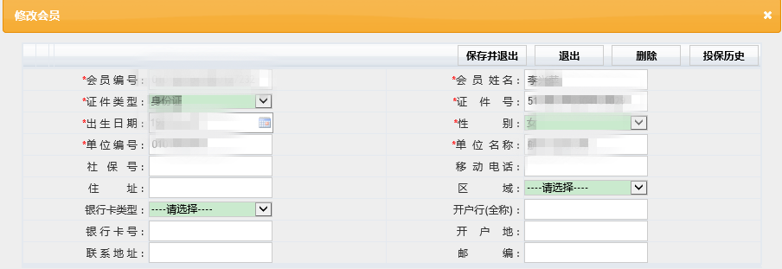

（2）批量删除会员信息操作：

选择【会员管理】的【入会管理】，在【选择状态】下拉表中选择【新建】，点击【搜索】，点击【全部删除】，输入全部删除四个汉字，点击【确定】。



4、修改或删除投保信息（本操作只适合在新建和打回状态下的会员）：

（1）修改、删除个别投保操作：

选择【保单管理】的【投保管理】，输入将要修改或删除的会员投保查询条件，如：身份证号、选择状态（新建或打回）、产品名称等，点击【搜索】，点击查询结果中的会员编号进入修改、删除界面，修改完成后，点击【保存并退出】。 点击【删除】，即将该会员投保单删除。



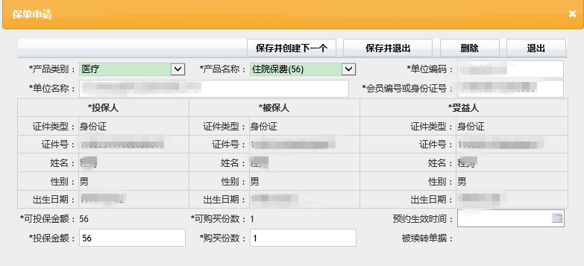

（2）批量删除投保信息操作：选择【保单管理】的【投保管理】，输入将要修改或删除的会员投保查询条件，如：身份证号、选择状态（新建或打回）、产品名称等，点击【搜索】，点击【批量删除】，输入全部删除四个汉字，点击【确定】。



5、保单提前终止操作：选择【保单管理】的【保单提前终止】，点击【创建保单终止申请】，输入搜索条件，其中保单状态必须为打印生效状态，点击【搜索】，在查询结果处选择要终止的保单信息，点击【终止保单】，点击【确定】。

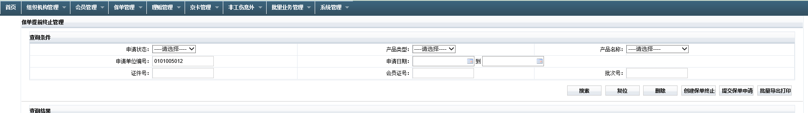

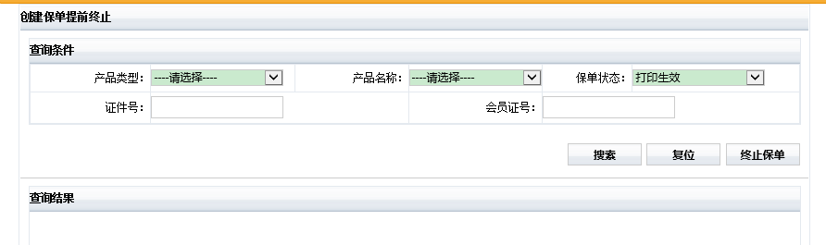

6、保单提前终止打印操作：选择【保单管理】的【保单提前终止】，输入搜索条件，其中保单状态必须为打印生效状态，点击【搜索】，点击【批量导出打印】，用鼠标左键点击保单提前终止申请表下载链接。将该申请表打印出来，加盖签章后同电子申报单一同交由办事处审批。



7、保单提前终止提交操作：选择【保单管理】的【保单提前终止】，输入搜索条件，其中保单状态必须为打印生效状态，点击【搜索】，点击【提交保单申请】，可将按查询条件搜索出来并勾选的保单提前终止申请上报到上级单位。



8、导出即将到期保单操作：选择【保单管理】的【即将到期订单】，选择相应月份，点击【搜索】，点击【批量导出打印】，保存。

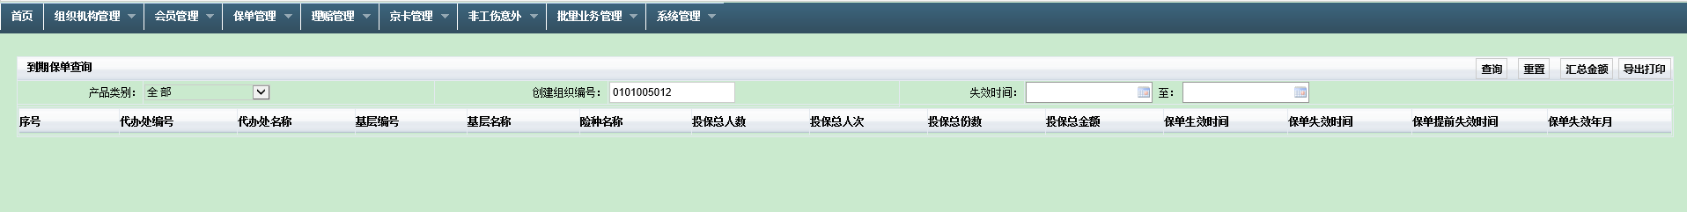

二、代办处操作流程

1、根据基层系统上报投保信息核实、上报、开具收据

投保信息核实操作：选择【保单管理】的【投保管理】，点击【选择状态】中的“上报”，再点击【产品名称】中的相应保险名称，在当前单位编号中输入基层单位编号，点击【搜索】，就会列出投保信息，选择【汇总金额】后，查看金额和人数无误后，再点击【当前查询结果上报】。

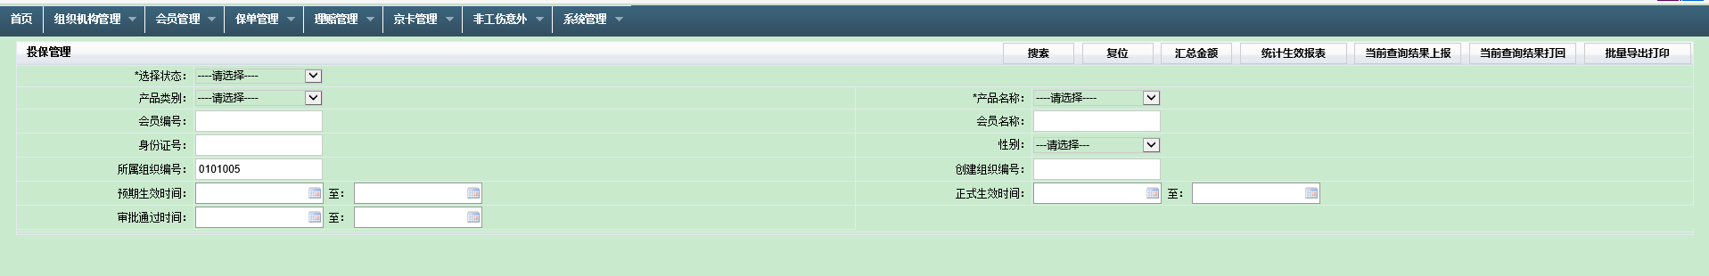

有问题投保人员信息打回操作：选择【保单管理】的【投保管理】，点击【选择状态】中的“上报”，输入将要修改或删除的会员投保查询条件，点击【搜索】，再点击【当前查询结果打回】。